17.12.2015
СЭД-22-01-03-1212

В соответствии со статьей 8,46 Градостроительного кодекса Российской Федерации, заявлением общества с ограниченной ответственностью «Логистик Про» от 10 декабря 2015 г. № СЭД-22-01-23-2173:
1. Внести следующие изменения в постановление администрации города Перми от 31.12.2014 № 1086 «О подготовке документации по планировке территории по ул.Спешилова в Ленинском районе города Перми»:

1.1. преамбулу изложить в следующей редакции:

«В соответствии со статьями 8, 41, 42, 43, 45, 46, 57 Градостроительного кодекса Российской Федерации, заявлением общества с ограниченной ответственностью «Логистик Про» от 12 декабря 2014 г. № СЭД-22-01-23-944,
в целях выделения элементов планировочной структуры, установления границ земельных участков, на которых расположены объекты капитального строительства, границ земельных участков, предназначенных для строительства
и размещения линейных объектов,
администрация города Перми ПОСТАНОВЛЯЕТ»;
1.2. изложить приложение в редакции согласно приложению 1
к настоящему распоряжению;
1.3. дополнить приложением согласно приложению 2 к настоящему распоряжению.
2. Отделу Генерального плана и его реализации управления территориального планирования и механизмов реализации департамента градостроительства и архитектуры администрации города Перми:
2.1. внести соответствующие изменения в технические задания
на разработку документации по планировке территории в течении 14 дней с даты официального опубликования настоящего распоряжения;
2.2. обеспечить опубликование распоряжения в печатном средстве массовой информации «Официальный бюллетень органов местного самоуправления муниципального образования город Пермь»;
2.3. обеспечить размещение (опубликование) распоряжения
на официальном сайте муниципального образования город Пермь
в информационно-телекоммуникационной сети Интернет.
3. Управлению информационного обеспечения градостроительной деятельности департамента градостроительства и архитектуры администрации города Перми разместить сведения о подготовке документации по планировке территории в информационной системе обеспечения градостроительной деятельности города Перми.
4. Настоящее распоряжение вступает в силу с даты официального опубликования в печатном средстве массовой информации «Официальный бюллетень органов местного самоуправления муниципального образования город Пермь».
5. Контроль за исполнением распоряжения возложить на первого заместителя начальника департамента градостроительства и архитектуры администрации города Перми-главного архитектора Лапшина Д.Ю.

А.Г.Ярославцев

Приложение 1
к распоряжению заместителя главы администрации города Перми – начальника департамента градостроительства и архитектуры
от 17.12.2015 № СЭД-22-01-03-1212

ТЕРРИТОРИЯ
по ул.Спешилова в Ленинском районе города Перми, площадью 48,16 га

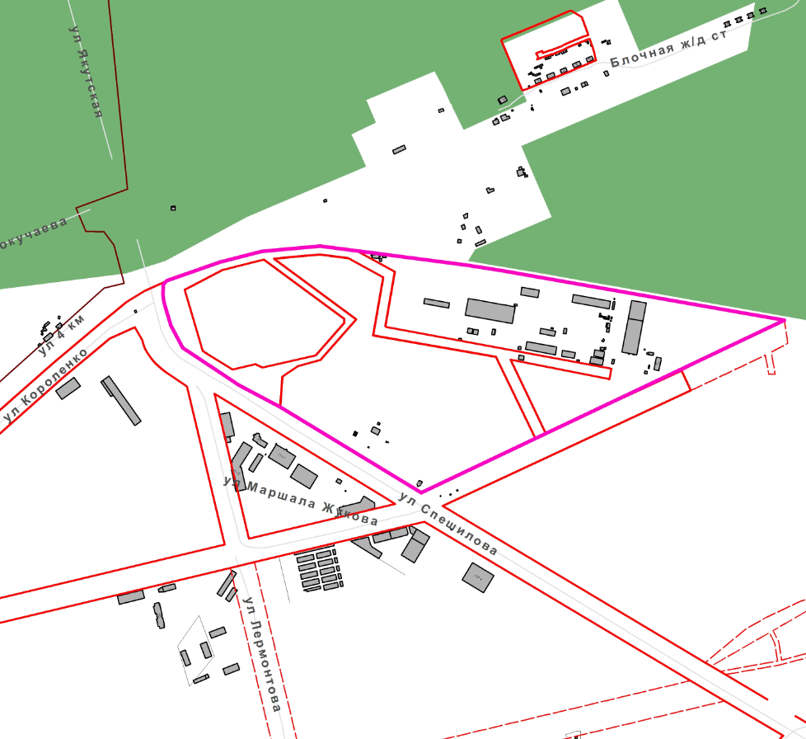

– граница территории для подготовки проекта планировки территории.

Приложение 2
к распоряжению заместителя главы администрации города Перми – начальника департамента градостроительства и архитектуры
от 17.12.2015 № СЭД-22-01-03-1212

ТЕРРИТОРИЯ
по ул.Спешилова в Ленинском районе города Перми, площадью 9,96 га

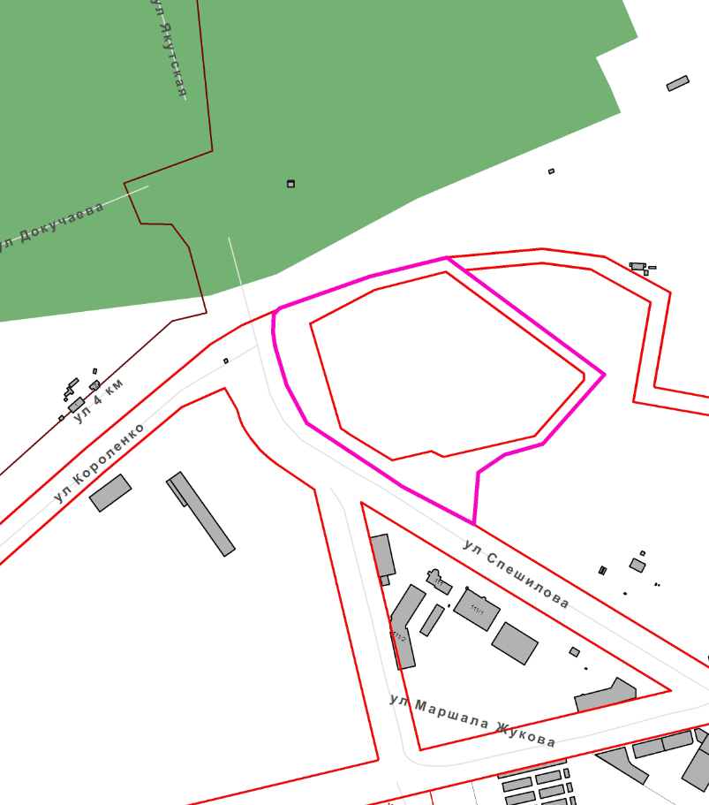

– граница территории для подготовки проекта межевания территории.

